HƯỚNG DẪN NHẬP LÝ LỊCH HỌC SINH
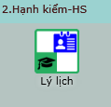
Quý thầy cô sau khi đăng nhập thành công vào phần mềm Vietschool, vui lòng Double click chọn biểu tượng Lý lịch

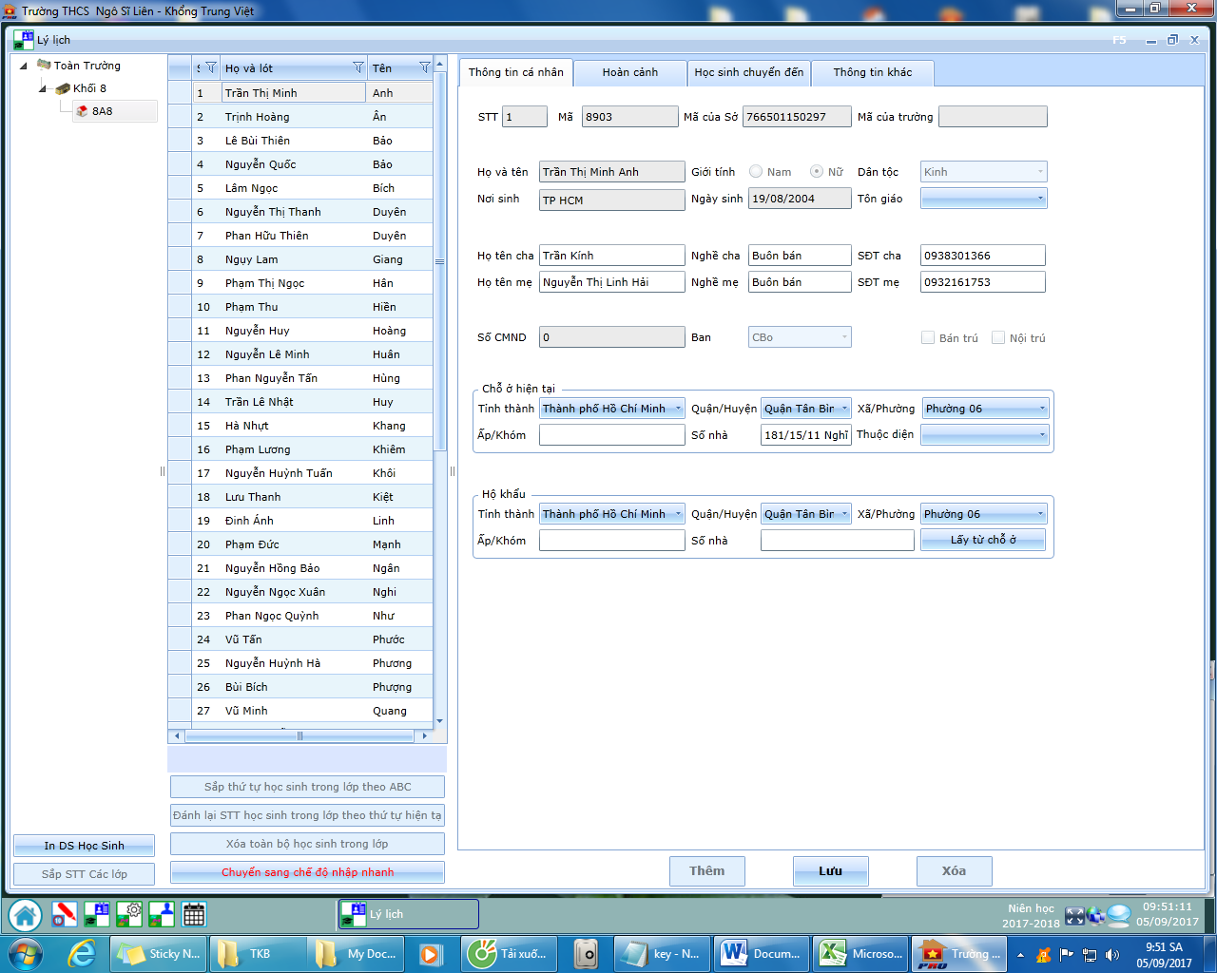
Thao tác theo các bước sau:
1. Chọn lớp
2. Chọn học sinh

3. Quý thầy cô nhập đầy đủ thông tin vùng này.
Nhập xong bấm LƯU

4. Chọn
Thông tin khác
Chọn tab Thông tin khác
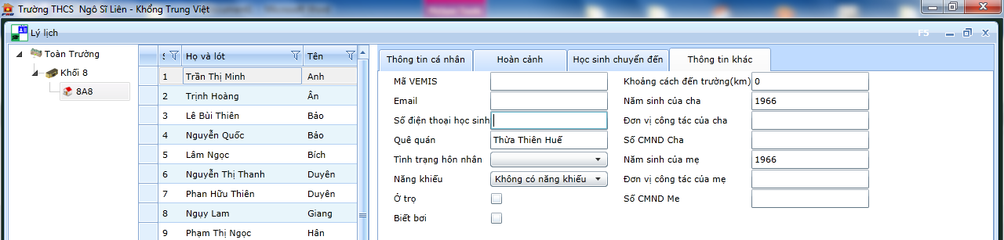
5. Nhập Quê quán
Nhập xong bấm LƯU

